муниципальное казенное дошкольное образовательное учреждение
города Новосибирска
«Детский сад № 432 комбинированного вида"

Сценарий родительской конференции в старшей группе

«Дети и книги»

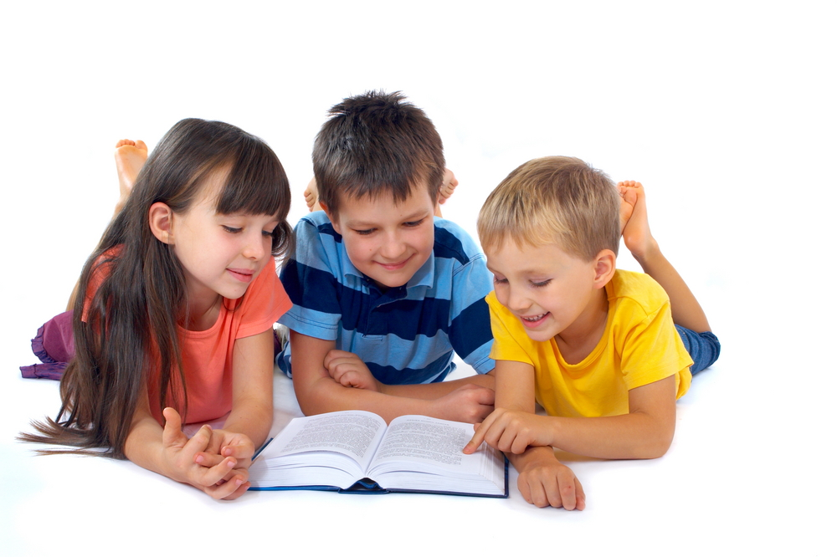

Воспитатель:
Старенькова Марина Анатольевна
Новосибирск 2019г.

Сценарий родительской конференции
Тема «Дети и книги»
Цель: понимание важности воспитания у детей интереса к чтению и любви к книгам.
Задачи:
- познакомить родителей воспитанников Заиграевского Центра развития ребенка – детского сада «Улыбка» с состоянием работы по разделу программы «Художественная литература» образовательной области «Художественно-эстетическое развитие»;
- провести деловую игру с родителями «Сказки любят все»;
- продемонстрировать творческие способности детей в театрализованной деятельности на основе литературных произведений;
- наметить пути дальнейшей совместной деятельности по данному вопросу, поощряя проявление родительской инициативы к сотрудничеству.
Оформление: плакаты с высказываниями выдающихся людей о пользе чтения, пословицы и поговорки о чтении и книгах, выставка детских работ по произведениям С. Я. Маршака, С. В. Михалкова и русским народным сказкам; папки-передвижки «Книжки в Вашем доме», «Как выбрать книгу для малыша?», «Роль книги в развитии ребенка», «Растим читателя».
В конференции принимают участие дети детского сада, родители воспитанников и педагогический коллектив.

Ход конференции.
1. Приветственное слово заведующего ДОУ к собравшимся, оглашение повестки.
2. Чтение стихотворения Ю. Энтина «Слово про слово» в исполнении воспитателя.
«Давайте представим хотя бы на миг,
Что вдруг мы лишились журналов и книг,
Что люди не знают, что значит поэт,
Что нет Чебурашки, Хоттабыча нет,
Что будто никто, никогда в этом мире
И слыхать не слыхивал о Мойдодыре,
Что нету Незнайки, вруна – непотепы,
Что нет Айболита и нет дяди Степы.
Наверно, нельзя и представить такого!
Так здравствуй же, умное, доброе слово!
Пусть книги друзьями заходят в дома!
Читайте всю жизнь, набирайтесь ума!»
Предлагается дискуссия «Зачем современным детям читать книги?» Родители высказывают свои мнения,пользуясь подсказками, которые получили,заходя в музыкальный зал:
- рассказывает ли вам ребенок о прочитанных в детском саду книгах, что именно?;
- что дает вашему ребенку чтение книг?;
- есть ли у вашего ребенка любимые книги?;
- как вы сами относитесь к чтению? Помогают ли книги в воспитании? Если помогают, то каким образом?
- сколько времени посвящаете чтению книг детям?
- читаете ли сами и что предпочитаете читать?;
- как хранятся детские книги в вашей семье и т. д.
По окончании дискуссии делаем вывод, что читать детям нужно обязательно!
3. Заведующий ДОУ делает сообщение о состоянии работы по разделу «Художественная литература» образовательной программы учреждения; говорит о парциальных программах и технологиях, используемых в образовательном процессе; показывает видеопрезентацию книжных центров в группах ДОУ; отвечает на вопросы родителей (какие книги читают детям, как часто организуются занятия, как учат стихи и т. д).
4. Старший воспитатель проводит с родителями деловую игру «Сказки любят все!»:
- блиц – турнир (за правильный ответ вручается фишка –часть разрезной иллюстрации к сказкам).Вопросы:
1. В каком фильме-сказке Иван – вдовий сын посадил Бабу-Ягу в печь на лопате? («Морозко»).
2. В какой сказке и кто помог девочке прясть, пока Баба-Яга печь топила? (мышка, «Гуси-лебеди»).
3. Кто написал сказку о Снежной Королеве и в какой стране она жила? (Г. Х. Андерсен, на Северном полюсе).
4. Что за персонаж из русских сказок,о котором говорят: «На языке – медок, а в уме – ледок»? (лиса).
5. В какой сказке топор лучше шубы греет? («Два Мороза»).
6. Какую дверь можно открыть золотым ключиком? (Дверь в каморке папы Карло за нарисованным очагом).
7. Назовите главных героев сказки «Золотой ключик или приключение Буратино» и ее автора (Буратино, Пьеро, Мальвина, лиса Алиса, кот Базилио, Карабас-Барабас, Черепаха Тортилла, Арлекин; А. Толстой)
8. Что спрашивали звери в сказке «Теремок» прежде чем войти туда?
9. К кому обратился царь Дадон за помощью и в какой сказке? (к петушку, сказка А. С. Пушкина «О золотом Петушке»).
10. Какими словами помогал себе волк ловить рыбу на хвост?
11. В кого превращался князь Гвидон, чтобы повидать отца, царя Салтана? (комара, муху. Шмеля).
13. Какие слова произносил Емеля, чтобы все делалось само?
14. Какие чудеса были на чудном острове у князя Гвидона? (белка-кудесница, 33 богатыря, Царевна- Лебедь).
15. За какую плату согласился работать Балда у попа? (за 3 щелчка).
(После блиц-турнира родители, у которых части иллюстраций, выходят и собирают из частей 3 полных картины к сказкам).
-задание «Телеграмма». Представьте себе, что герои сказок прислали Вам телеграмму. .Нужно узнать, из какой сказки и кто из героев прислал телеграмму.
1. Приеду с подарками, так как «на весь мир одна наткала я полотна». (вторая сестрица из сказки «О царе Салтане»).
2. «Безобразие, кто-то съел мою кашу и сломал мой стул».(Медвежонок, из сказки «Три медведя»).
3. «Не могу прибыть к Вам, так как «веревкой хочу море морщить, да проклятое племя корчить» (Балда, из «Сказки и попе и работнике его Балде»).
4. «Все закончилось благополучно, только мой хвост остался в проруби». (Волк, сказка «Лиса и волк»).
5. «Спасите, нас съел серый волк!».(Козлята из сказки «Волк и семеро козлят»).
6. «Очень расстроена. Нечаянно разбила яичко». (Мышка, «Курочка Ряба»).
7. «Приехать не могу. «Пуще прежнего старуха вздурилась».(Старик, «Сказка о рыбаке и рыбке»).
8. «Дорогие бабушка и дедушка, не волнуйтесь, я придумала, как обмануть медведя». (Маша, сказка «Маша и медведь»).
9. «Помогите, мой брат превратился в козленочка!».(Аленушка, сказка «Сестрица Аленушка и братец Иванушка»).
10. «Ждите, ждите, очень спешим, «ветер весело шумит, судно весело бежит…» (корабельщики, «Сказка о царе Салтане»).
11.»Папа, моя стрела в болоте. Женюсь на лягушке». (Иван-царевич, сказка «Царевна-лягушка»).
В этом конкурсе победителям вручаются конверты с находящимися в них предметами из сказок. Они (победители) показывают предметы присутствующим, те называют,кому и в какой сказке принадлежит тот или иной предмет: зеркало, белый халат, перо, яблоко, стрела, башмачок, азбука, полено,цветок, красная шапочка, ключик.
Разминка. Все выполняют под ритмичную мелодию и показ воспитателя по физкультуре разнообразные движения.
-предлагается конкурс «Перевертыши». Нужно узнать пословицу по ее «перевертышу»,то есть в том варианте,когда каждое ее слово заменено на противоположное по значению:
- под полицейским косынка тонет (на воре и шапка горит);
- с зайцами умирать – не по-заячьи хихикать (с волками жить – по - волчьи выть);
- с ленью утопишь мясо в реке (без труда не вытащишь и рыбку из пруда);
- под луной холодно, от папы зло (при солнышке- тепло, при матушке – добро);
- большая кошечка от молодости котенок (маленькая собачка до старости щенок);
- зверь зверю враг и сестра (человек человеку друг и брат). «Перевертыши» для лучшего восприятия проецируются на экран.
Ведущий конфереции благодарит за участие, предлагает родителямпосмотреть выступления детей :
- инсценировки из сказок «Сказка о царе Салтане», «Сказка о рыбаке и рыбке» А. С. Пушкина;
- театрализованная постановка сказки «Под грибом» В. Сутеева;
- инсценировка русской народной сказки «Курочка Ряба»;
- танец Золотой рыбки;
- инсценировка стихотворения «Бездельник светофор» С. В. Михалкова;
- стихотворение «Обращение к читателям» Г. М. Новицкой;
- стихотворение «Послушайте,папы, послушайте, мамы» Рональда Даля;
- стихотворение «Книжкины секреты» Л. Гусельниковой;
- стихотворение «Я – это мир!» в переводе А. Матюхиной.
После выступления детей подводятся итоги и предлагается проект решения конференции. Родители получают памятки по приобщению детей к чтению.

